Laboratorijska vaja FIZIKA

Rač.sistem Vernier in osciloskop

Vaja

**Merjenje z računalniškim sistemom Vernier**

Inducirana napetost

* Posnemi graf za inducirano napetost, če skozi tuljavo spustiš paličasti magnet,
* Graf razloži.

Inducirana napetost, ki se ustvari v tuljavi je odvisna od tega kako hitro se spremeni prečni magnetni pretok skozi tuljavo. Z enačbo tole zapišemo tako:



Torej je absolutna velikost napetosti odvisna od N-števila ovojev tuljave, B-gostota magnetnega polja (v našem primeru je ta količina odvisna od magneta), S-preseka tuljave in nenazadnje tudi od hitrosti magneta, ki ga spustimo skozi tuljavo.

SEVERNI NATO JUŽNI POL:

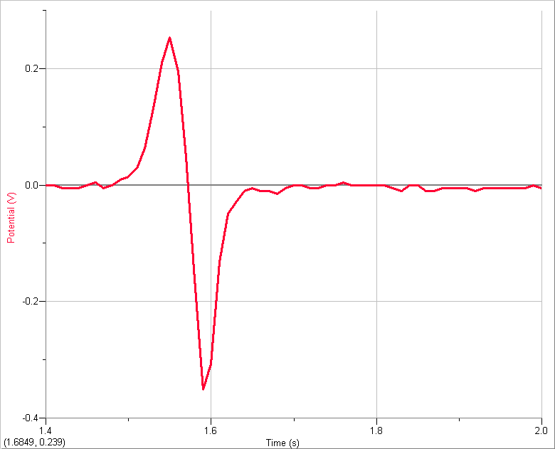

V tem primeru je bil magnet spuščen skozi tuljavo tako, da je šel najprej čez severni-moder pol, nato pa južni-rdeči pol magneta. Iz grafa je razvidno, da je manjšo napetost ustvaril del magneta ki je šel prvi skozi tuljavo, večjo pa tisti, ki je šel drugi, saj je zaradi g dosegel višjo hitrost. Ko pade prva polovica magneta skozi tuljavo se nenadno spremeni napetost zaradi zamenjave polaritete magneta.

JUŽNI – SEVERNI NATO SEVERNI – JUŽNI POL (z večjo hitrostjo)

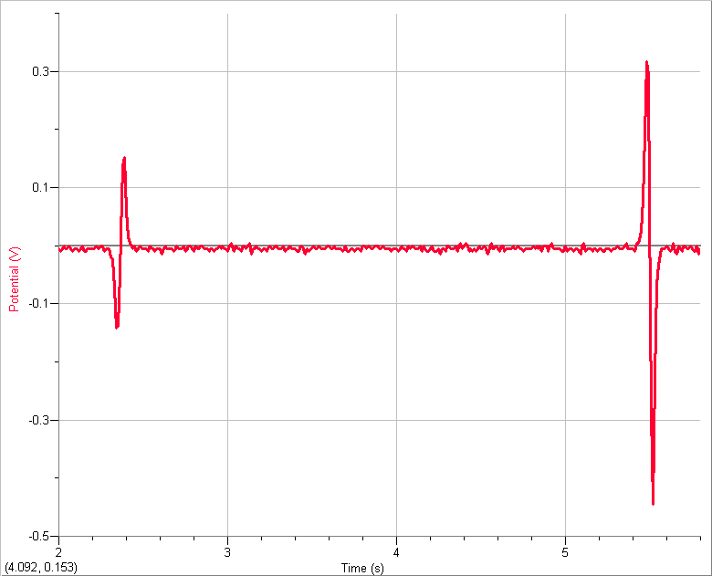

SEVERNI – JUŽNI (z večjo hitrostjo) NATO JUŽNI - SEVERNI

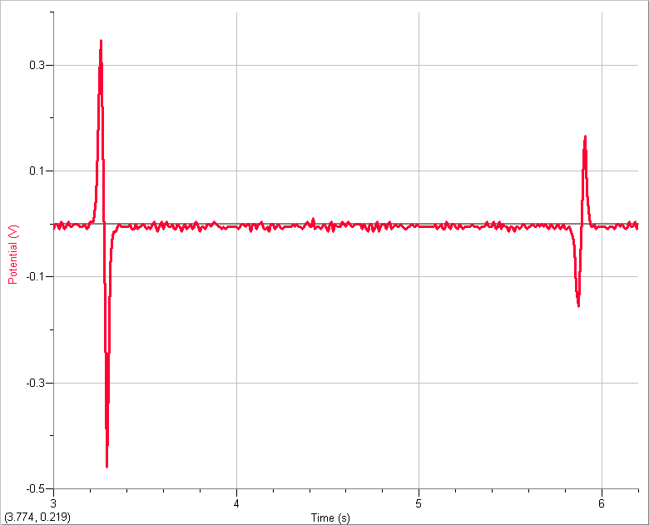

**Z računalniškim osciloskopom posnami signale**

Sinusna napetost



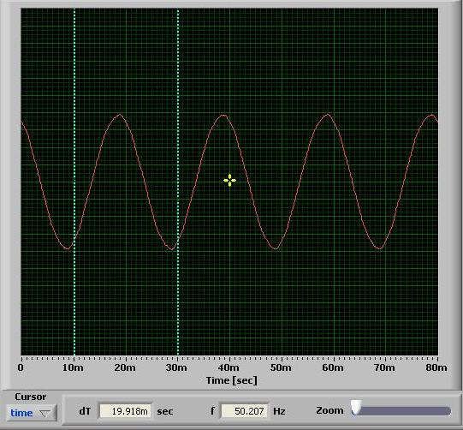



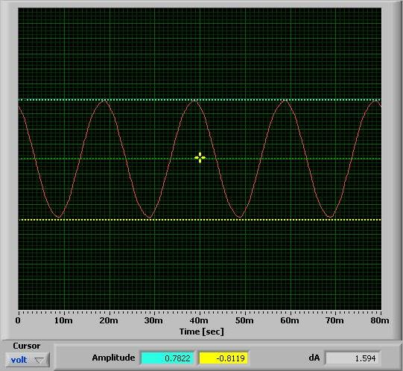

Žagasta napetost



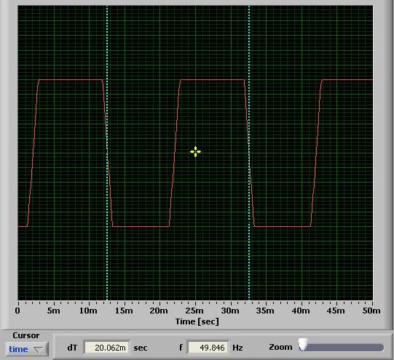



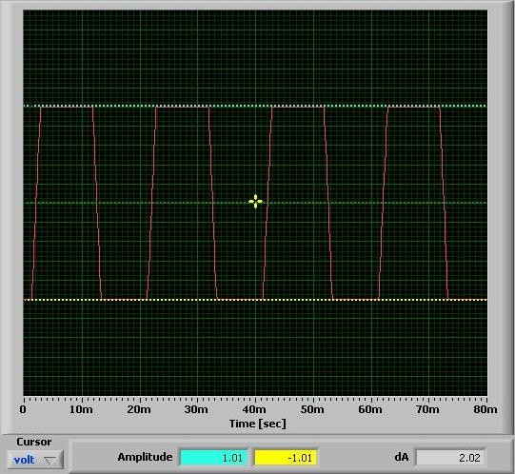

Naloga:

Z osciloskopom izmeri enosmerne in izmenične napetosti.

Pripomočki:

* Osciloskop
* Malonapetostni izvor napetosti
* Frekvenčni generator

ENOKANALNO MERJENJE

* 1. Izmeri nekaj enosmernih napetosti in preriši graf z zaslona
  2. Izmeri nekaj izmeničnih napetosti, preriši graf z zaslona, določi amplitudo napetosti, frekvenco in izračunaj efektivno vrednost napetosti

DVOKANALNO MERJENJE

1. Izmeri nekaj enosmernih napetosti in preriši graf z zaslona

ENOKANALNO MERJENJE

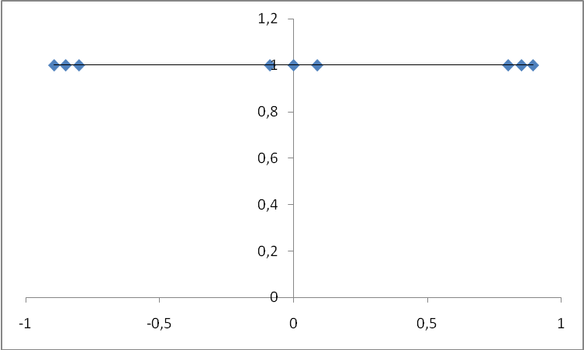

*U/razdelek = 0,5V*

*U0 = 1V*

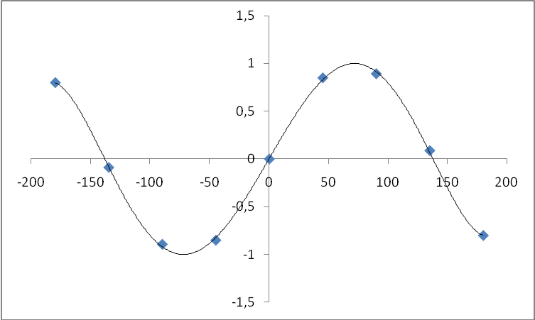

*U/razdelek = 0,5V*

*U0 = 1V*

*f =50Hz*DVOKANALNO MERJENJE

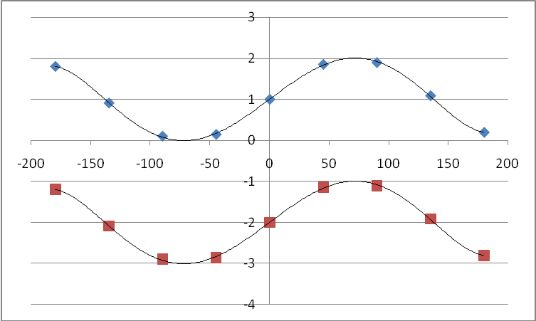

*U/razdelek = 0,5V*

*U0 = 1V*

*f =50Hz*



*Uef = 0,71V*